2022年度个税专项附加扣除确认的操作步骤

**情形1：2022年的专项附加扣除信息若无变动，只需在2021年基础上确认即可。**

①打开个人所得税APP首页，选择了解一下或专项附加扣除填报，选择一键带入，再选择扣除年度2022。如下图

 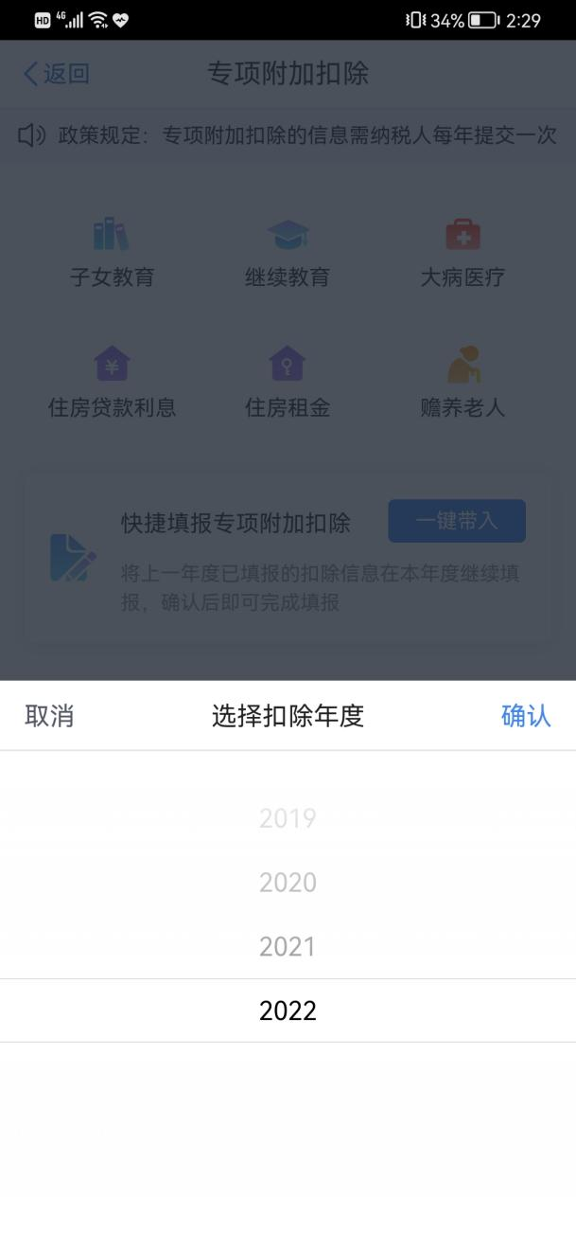

**第3步**

**第2步**

**（或）**

**第1步**

②依据提示“将带入2021年度信息，请确认是否继续？”或者“您在2022年度已存在专项附加扣除信息，如果继续确认，将覆盖已存在的专项附加扣除信息！”，确认后点击确定。如下图

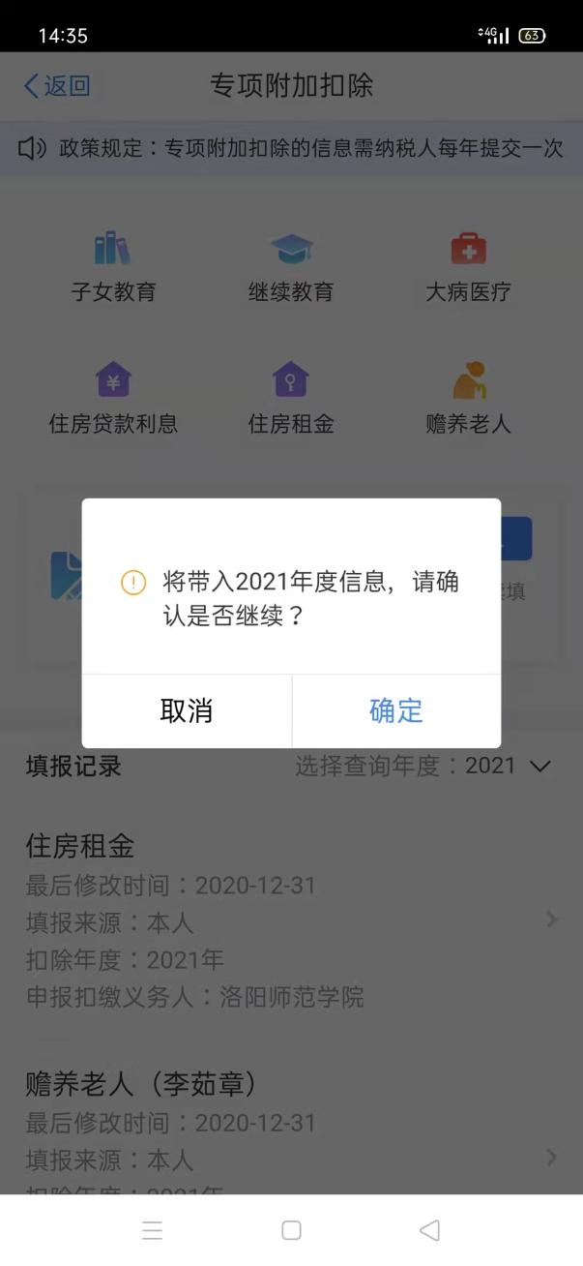 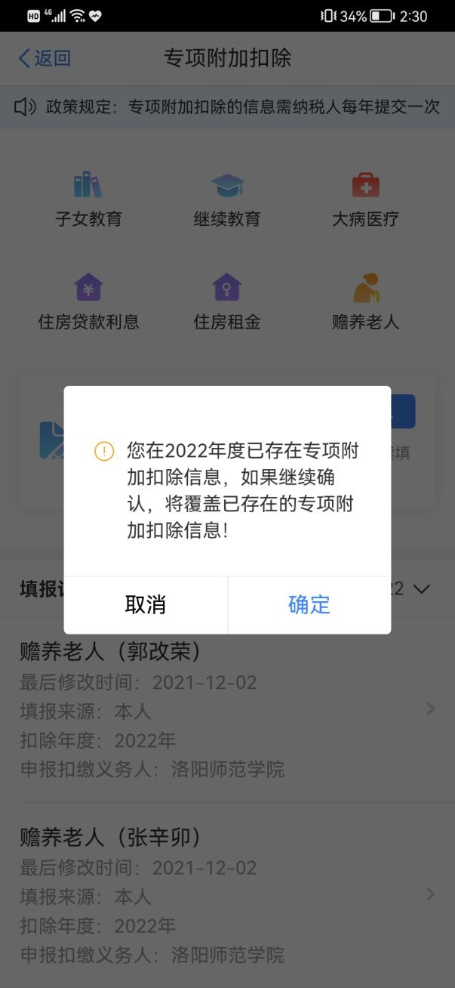

**（或）**

**第4步**

③打开待确认状态的专项附加扣除，核对信息；如有修改，可以点击修改，信息确认后点击一键确认。如下图

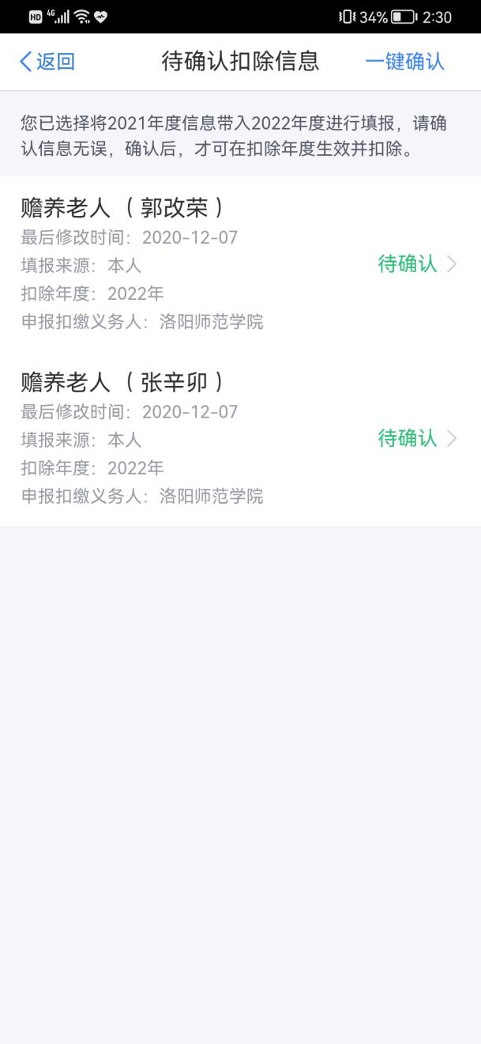 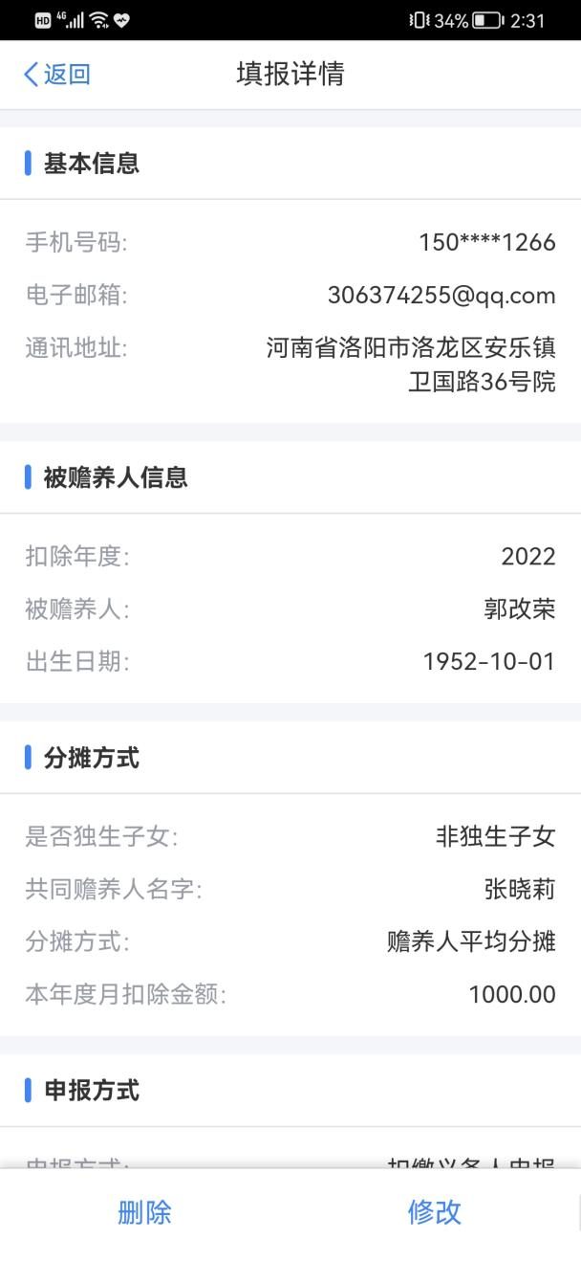

**第6步**

**第5步**

**注意：如有“已失效”状态的信息，则需先删除之后才能点击“一键确认”。**

④点击一键确认后，信息则提交成功。不需要重复确认，否则之前确认的信息会显示已作废，系统会以最新确认的信息为准。如下图

 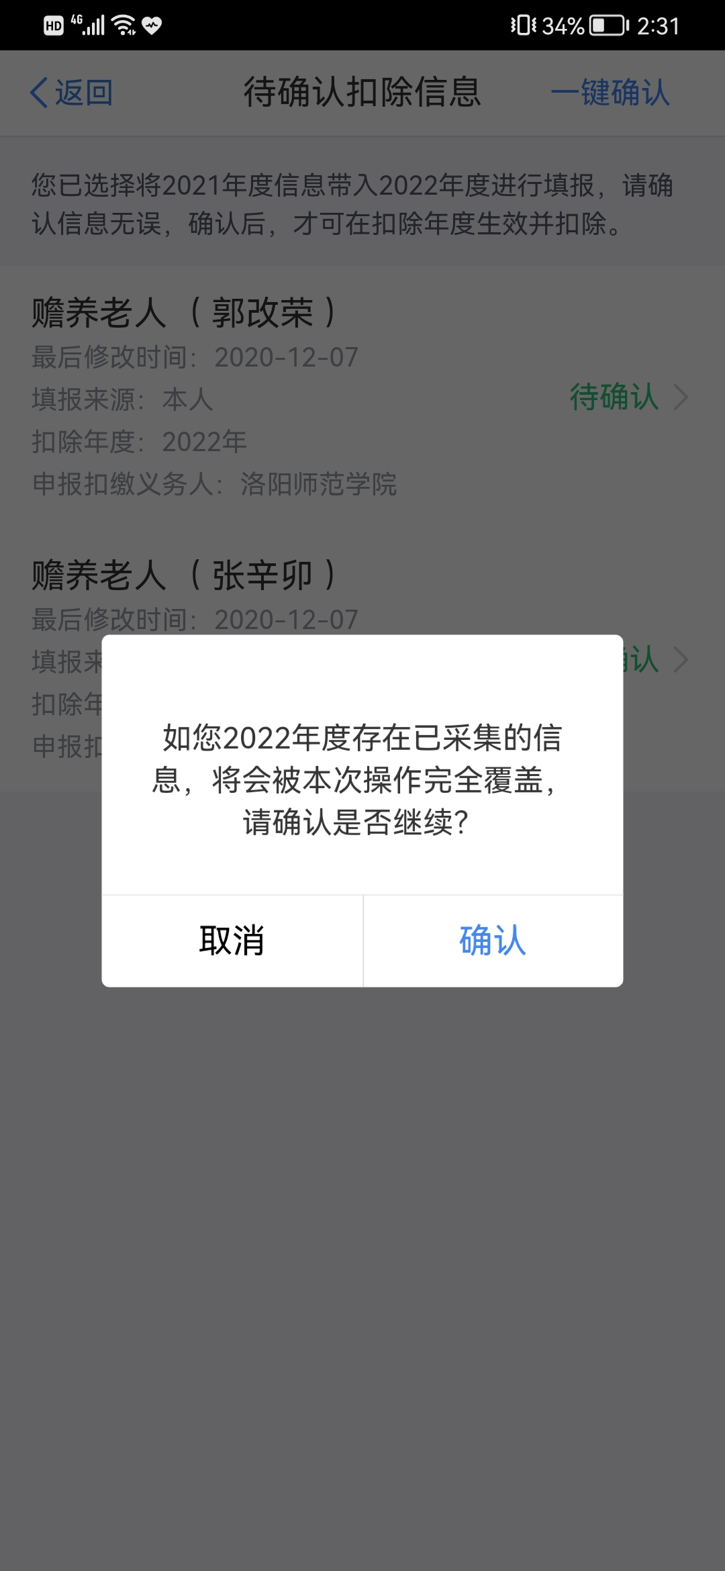

**第8步**

**第7步**

用户可以在确认之后在APP中点击首页，选择专项附加扣除填报，选择扣除年度2022，查看已提交的信息，如有变动可以选择作废或修改。

**情形2：2022年需要对已填写的信息进行修改。**

如：需要修改申报方式、扣除比例、相关信息等，则需点击待确认之后进入相关修改页面进行修改。注：此方式只能修改部分信息。

如：需要修改基本信息，先进入2021年的信息页面，修改后再重新确认。在APP中点击首页，选择专项附加扣除填报，选择年份2021年，修改之后再确认2022年的信息。

举例：用户需修改赡养老人的分摊比例。

点击待确认状态的赡养老人信息，点击修改，修改分摊方式，修改成功后返回待确认界面，再点击一键确认。

**情形3：2022年需要作废专项附加扣除项目。**

比如2022年不再申请赡养老人专项附加扣除。

点击待确认状态的赡养老人信息，点击删除，点击一键确认。如下图

 

**情形4：2022年需要新增专项附加扣除项目。**

比如2022年新增子女教育扣除，需要申报填写。

先按情形1步骤确认之前申报的其它不需修改的专项附加扣除信息后，点击APP首页，专项附加扣除填报。如下图

 

**第3步**

**第2步**

**第1步**

**情形5：2022年首次填写专项附加扣除项目。**

直接选择首页的专项附加扣除填报，如上图。